大阪歴史科学協議会 １２月例会
「建国記念の日」不承認大阪府民集会プレ企画
（大阪歴史学会・「建国記念の日」反対大阪連絡会議と共催）

初期議会期の政治構想
ー島田邦二郎『立憲政体改革之急務』を中心に

戦後70年を越えた現在、安保法制や改憲論議を通じ、改めて「日本」の社会・国家をどのように形作っていくのかが問われている。幕末～明治20年代は、日本社会がこうした問いに直面した最初の時期であり、立憲政体構想にとどまらず様々な政治構想が生まれた。今回の例会では、高島千代氏にご報告いただく形で、こうした政治構想・憲法構想のうち、いまだ明治憲法の「改良」が考えられていた初期議会期における旧民権派の立憲政体構想に注目する。具体的には、淡路の旧自由党系政治家・島田邦二郎による「立憲政体改革之急務」を取り上げ、それまでの憲法構想や運動との関わり、その現代的な意義について論じていただく。
本例会は、来年2月に予定している日本国憲法の誕生史をめぐる2.11府民集会のプレ企画としても位置付けたい。多くの研究者、市民の皆さんのご参加をお願いしたい。

報 告 高島千代氏「初期議会期の政治構想
ー島田邦二郎『立憲政体改革之急務』を中心に」
＊参考文献
・高島千代「激化事件研究の現状と課題」（『自由民権<激化>の時代―運動・地域・語り』日本経済評論社、2014年）
・高見勝利「未完のプロジェクトとしての立憲政体－島田邦二郎『立憲政体改革之急務』を読む」
（長谷部恭男ほか編『現代立憲主義の諸相』有斐閣、2013年）

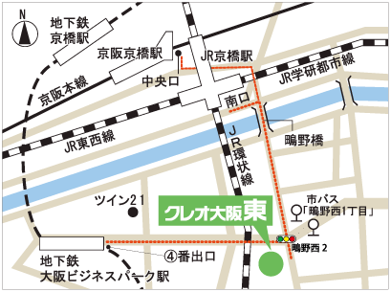
日 時 １２月１７日（土）
集合場所
阪神尼崎駅南側
１３：３０～１７：００
集合場所
阪神尼崎駅南側
集合場所
阪神尼崎駅南側
場 所 クレオ大阪東 研修室

＊JR「京橋」駅南口から南へ約600メートル、地下鉄長堀
鶴見緑地線「大阪ビジネスパーク駅」④番出口から東へ
約700メートル（〒536-0014 大阪市城東区鴫野西
集合場所
阪神尼崎駅南側
2-1-21、TEL：06-6965-1200）

参加費 ３００円（会員無料）

☆例会終了後に、会場から最寄りの駅付近で忘年会を開催します。
こちらも奮ってご参加下さい。
【第51回「建国記念の日」不承認2.11大阪府民のつどい】
日 時：2017年2月11日（土・休）13時30分開会（13時開場）
場 所：大阪府教育会館たかつガーデン8階
講 演：古関彰一さん（和光学園理事長・憲政史）「日本国憲法誕生史・再論―九条に関わる新事実から―」
参加費：500円（高校生以下無料）

大阪歴史科学協議会 事務局
〒560-8532 大阪府豊中市待兼山町1-5 大阪大学大学院文学研究科 日本史研究室気付
Web Site: http://osakarekkakyo.blog.fc2.com/ e-mail: osaka_rekkakyo@yahoo.co.jp
℡06-6850-5101 口座番号00910-7-307966

